Opgave til Grøn Revolution:
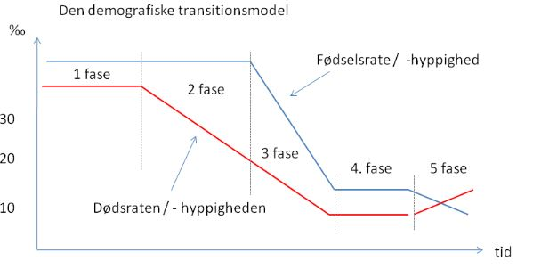
Anvend din tekst og udleverede figurer – se
http://www.hf-kurset.dk/otto/geografi/erhverv/bilag-green-revolution.pdf
- Hvilken korrelation vises i figur 1?
- Hvad er forklaringen på den voldsomme befolkningstilvækst efter 1950 - se den demografisk transitionsmodel ?
- Hvilken naturgeografisk forklaring kan der være på at landbrugsarealet ikke vokser i takt med befolkningen ..?
- Hvad skal kurven med ’energi’ illustrere i figur 1 ? se f.eks. model s. 14 i din tekst
- Kommenter udviklingen i det opdyrkede areal pr indbygger – figur 2
  - Hvad er generelt for alle regioner / lande?
  - Hvor er nedgangen størst … ?
  - Hvem har i hele perioden haft mindst jord pr indbygger ..?
  - Og hvem har mest ..?
- Overvej hvordan tallene i figur 2 kan afspejle sig i de enkelte regioners kostsammensætning …altså overvejende vegetabilsk eller animalsk ?
- Hvilke krav stiller udviklingen i figur 2 til landbruget?
Er det arbejdsproduktiviteten eller arealproduktiviteten som skal øges ?

- Kommenter udviklingen som er vist i figur 3 -
Hvor har den Grønne Revolution været en succes og hvor har den ikke ?
- Figur 4: hvor er gødningsforbruget pr ha. Størst og hvad tror du forklaringen er på dette – jvnf figur 1-2-3.
- Nævn nogle negative konsekvenser af de udvikling som er beskrevet i figur 3-4 ?

